План отключений потребителей
Дата | Время | Отключаемые объекты и  территории | Причина отключения
28.02.20 | 12⁰⁰-17⁰⁰ | с. Октябрьское, часть ул.: Краеведческая, Мира, Победы, Тополиная.  Организации: Д/сад, Ростелеком. | ТП-200 замена Т-1
28.02.20 | 13⁰⁰-15⁰⁰ | с. Мирный, часть ул.: Мира. Организации: ООО «Уйский» в с. Мирный | ВЛ 0,4 № 4 от ТП-335 замена ввода ООО «Уйский» на склад.

Уважаемые потребители электроэнергии!
Во времени отключения и включения объектов будут незначительные корректировки, но объект не может быть обесточен ранее заявленного времени.
Возможны незапланированные перерывы в электроснабжении для производства внеплановых кратковременных работ и ликвидации аварий без предупреждения.
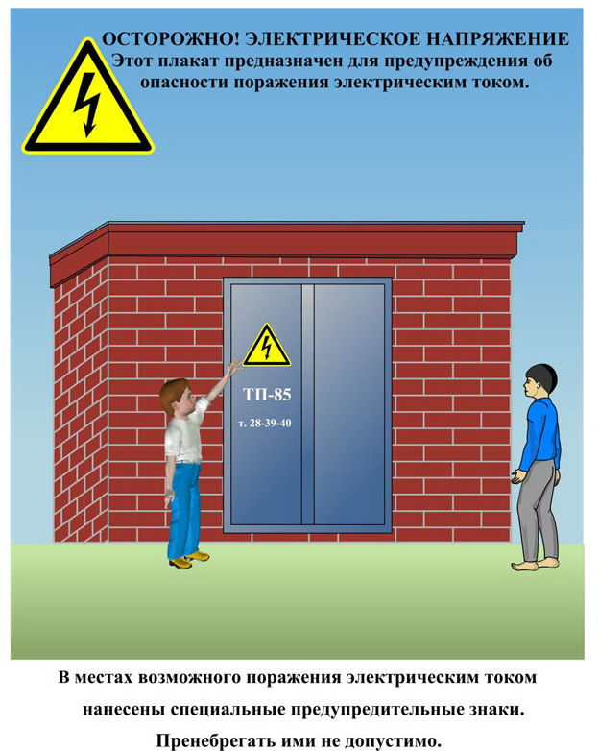
Сообщите о возможных местах поражения электрическим током!
Телефон диспетчера РЭС 3-13-01 круглосуточно.

